Models methods and algorithms

S2 est la référence !!!!!!

# Alignement de deux séquences

- Alignement global

Deux séquences S1 et S2 (ADN, protéines, …).

S2 A C T G A A
S1 A C A A T G

Alignement n°1 : S2 A C T G A A - - : gap
S1 A C - - A A T G : délétion
: insertion
Alignement n°2 : S2 A C - - T G A A : substitution
S1 A C A A T G - -

Alignement n°3 : S2 A C T G A A -
S1 A C A - A T G

On associe ensuite des coûts/récompenses en fonction des match, gap, délétions, …
Ces résultats sont présentables sous forme de matrices de coûts de substitution :
Caractère substitué

Caractère substituant
\  A retenir à propos de cette figure :  → Les coûts sont ici au pif  → La matrice n’est pas symétrique  (C contre un T n’est pas égal à un T contre un C)  + Vecteurs de coûts de délétion et d’insertion | A | C | T | G
A | 0 | 2 | 1 | 3
C | 3 | 0 | 2 | 1
T | 2 | 1 | 0 | 1
G | 1 | 4 | 2 | 0

Vecteur de cout de délétion
A | T | C | G
1 | 1 | 4 | 2

Vecteur de cout d’insertion
A | T | C | G
2 | 3 | 3 | 1

P1
S2
S1
X  Alignement global de S2 contre S1 :  Chemin qui joint P1 à P2 à l’aide des trois mouvements suivants :  - vertical descendant → insertion  vertical descendant (Gap pour les S2)  horizontal droit (Gap pour la S1)  - horizontal de gauche à droite → délétion  - diagonal descendant → match(base en face d’une base) | A | C | T | G | A | A
A |  | \ | \ | \ | \ | \
C | \ | \ | \ | \ | \ | \
A | \ | \ | \ | \ | \ | \
A | \ |  | \ | \ | \ | \
T | \ | \ |  | \ | \ | \
G | \ | \ | \ | \ | \
P2

Alignement n°4 : S2 A - - C T G A - A Coût de cet alignement :
S1 A C A A T - - G -

cout alt1=0+0+4+2+0+0+3+1=10
cout alt2=0+0+1+1+0+0+2+2=6
cout alt3=0+0+2+2+0+1+1=6
cout alt4=0+3+2+3+0+1+2+1+1=13

L’algorithme d’alignement global de 2 séquences procède par programmation dynamique.
Cette programmation procède par extension successive de la solution partielle courante jusqu’a la fin, sans marche arrière. Cela se base sur des relation de récurence.
S1
S2

Le mouvement effectué est celui donnant le meilleur score
Cette algorithme utilise une matrice de score d’alignement :
S2 : longueur n
S1 : longueur m

la matrice possède n +1 case car initialisé a 0.

n = 6
m = 4

S2
(0,0) (0,6)
S1
(4,0) (4,6)

pour tout 0 ≤ i ≤ m
pourt tout 0 ≤ j ≤ j

T[i][j] contient le score du meilleur alignement de S2[0,j-1] contre S1[0,i-1]

S2[j-1]

S1[i-1]
T[i][j]

i>0
j>0
{
T[i-1][j] + ins(S1[i-1]) dans le cas d’une insertion
T[i][j] = min T[i][j-1] + del(S2[j-1]) dans le cas d’une délétion
T[i-1][j-1] + sub(S2[j-1],S1[i-1]) dans le cas d’une substituant

chaque mouvement consomme le caractère de la maille de fer qui

1 matrice permet de déterminer les score, chaque angle de la matrice fils de fer est stocker dans une vrai matrice.

P1= T[0,0]
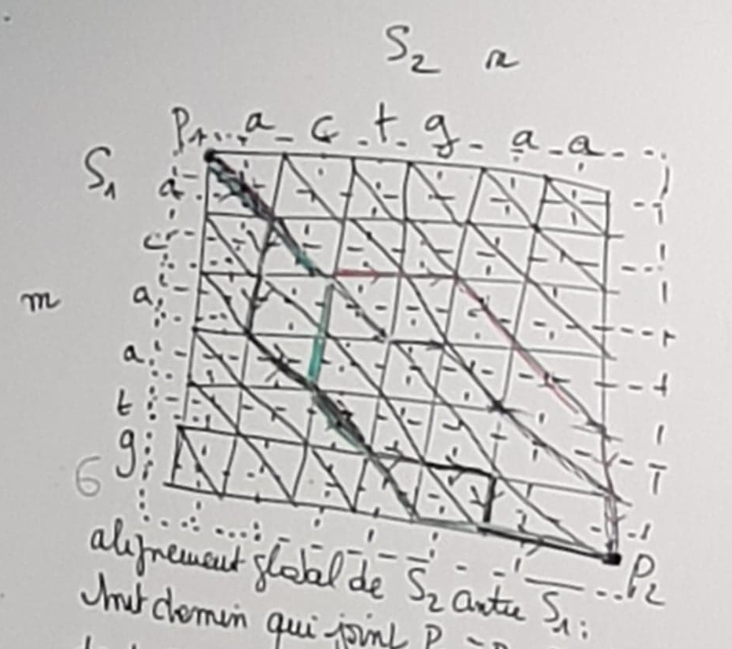
P2 = T[n,m] = résultat final, le meilleur

Chaque score stocké dans la matrice T, est le meilleur score pour un section T[i][j] donnée(encadré rouge par exemple).
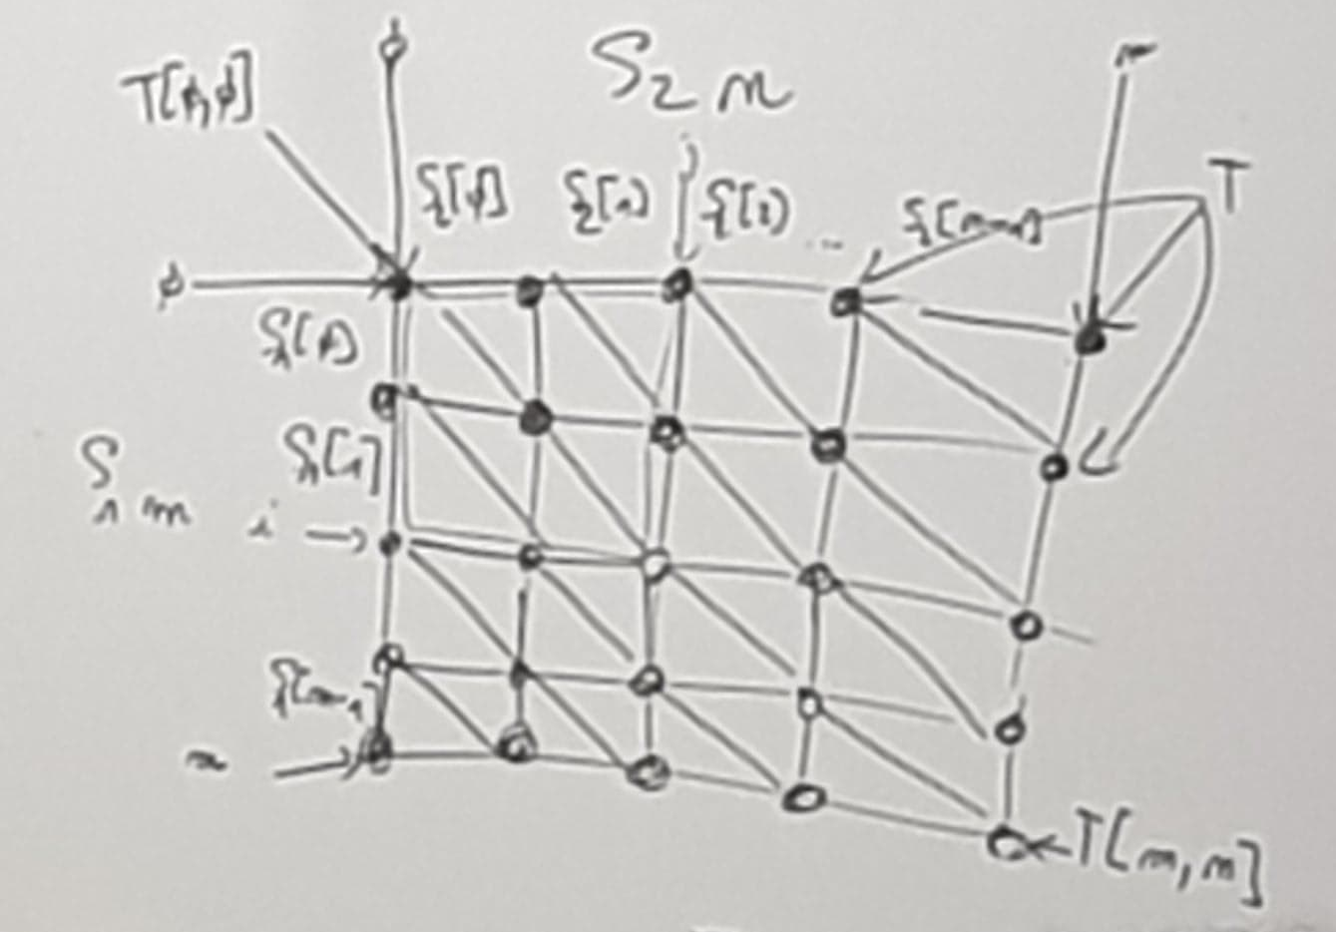

Algorithme de la matrice :

Pseudo-code : T sera passé par adresse et non pas par valeur lors du scripting

Procédure alignement_global_deux_seq ( (e) S1: char,
(e) S2 : char,
(e) m : entier // longueur de S1,
(e) n: entier //longueur de S2,
T : tab )
// S2 de référence
Début
T[0,0] ← 0 ;

//initialisation de la ligne 0
Pour j allant de 1 à n
T[0,j] ← T[0,j-1]+del(S2[j-1]) ;
fin pour

//initialisation de la colonne 0
Pour i allant de 1à m
T[i,0]← T[i-1,0] + ins(S1[i-1]) ;
{
Pour j allant de 1 à n T[i-1][j] + ins(S1[i-1]) ; //insertion
T[i][j] ← min T[i][j-1] + del(S2[j-1]) ; //délétion
T[i-1][j-1] + sub(S2[j-1],S1[i-1]) ; //substitution
fin pour
fin pour
Fin

Compléxité temporelle : O(m *n)
compléxité spatiale : O(m*n) // Si l est la longueur maximale pour S1 et S2

Chercher le concept de complexité
Bien mettre les 3 des indentations !!!!!!!!!

PROCEDURE afficher_aligt_global( (e) S1: char,
(e) S2 : char,
(e) m : entier // longueur de S1,
(e) n: entier //longueur de S2,
(e) T : tab )

Variables locals :
al : type_liste
i← m ; j← n ; al ← list_vide

Début
Tant que ( i!= 0 et j!=0) // Si un des 2 = 0 on quitte la boucle

Si T[i,j]==T[i-1][j-1] + sub(S2[j-1],S1[i-1])
alors ajouter_list_fin(al, S2[j-1],S1[i-1]);
i-- ;
j-- ;

Sinon
Si
T[i,j]==T[i][j-1] + del(S2[j-1])
alors ajouter_list(al, S2[j-1],’-’);
j-- ;

Sinon //Sur que T[i,j]=T[i-1][j] + ins(S1[i-1])
ajouter_list(al,’-’S1[i-1]) ;
i-- ;

Fin Si
Fin Si

Fin Tant que

//post condition
// i=0 ou j = 0

Tant que (i!= 0)
ajouter_liste(al,’-’,S1[i-1]) ;
i-- ;
Fin Tant que

Tant que (j!=0)
ajouter_liste(al, S2[j-1],’-’) ;
j-- ;
Fin Tant que

afficher_liste(al) ;

Fin

pythagore : AB² = AC²+BC
Complexité temporelle : O(Racinecarré(m²+n²)) Correctif : O(n+m) plus long que la diagonale.
la diagonale est plus longue qu’un coté, Le pire cas est celui en rouge,n’arrivera jamais mais besoin de le considérer tout de même

. . . . . .
. . . . . .
. . . . . .
. . . . . .
. . . . . .

Complexité spatiale : O(m*n)

Cas particulier de la distance de Levneshtein et de l’alignement de sous-chaine S2 avec S1 a moins de k différences

subst(x,y)=1=def(x)=ins(x)
x!=y
subst(x,x)=0

S2
Sous seq de S2 aligné contre tout S1
. . . . . . .

. . . . . . .

S1 . . . . . . .

. . . . . . .

. . . . . . .
S2 – a t – g g c t -
S1 t g a c g g – a t

Dans ce cas tout compte 1 (insertion, délétion etc.)
Frontière ouest initialisée de la même façon. Comme on peut part de n’importe quel point de la frontière nord (car on veut toutes les sous-séquences de S2 possibles contre S1 en entier) il faudra initialiser à 0.

PROCEDURE alignement_sous_séquence_de_S2_contre_S1_levenshtein(
(e) S1: char,
(e) S2 : char,
(e) m : entier // longueur de S1,
(e) n: entier //longueur de S2,
(s) T : tab d’entier de m*n)

Début

Pour j allant de 0 a n
T[0,i]← 0 ; //Comme on peut commencer n’importe où dans S2 tout vaux 0
fin pour

Pour i allant de 0 à m
T[j,0]← i ;
fin pour

Pour i allant de 1 à m

Pour j allant de 1 à n

si (S1[i-1]==S2[j-1])
alors p ← 0
sinon p ← 1
fin si

T[i-1, j-1]+p
{
T[i,j]← min T[i, j-1]+1
T[i-1, j]+1
fin pour
fin pour

liste← liste_vide

Pour j allant de 0 à n

Si (T[m,j] ≤ k)// une fois la matrice remplie, on regarde les T[m,j] ayant une valeur inf à k. Ces valeurs seront ajoutés à la liste, ce sont des départ potentiels.
alors ajouter liste(liste,j)
fin si
fin pour

afficher_alignement(list)

Fin

Dans cette procédure pour chacun des élément de la liste, on fait tourner :
PROCEDURE afficher_aligt_global (CC)

Pour faire l’inverse (sous seq de S1 contre tout S2) il suffit d’inverser S1 et S2 dans le script

Alignement global de 2 seq avec coût dépendant de la longueur de GAP

- - - c g t
a t g - - -

L’ouverture d’un GAP est d’avantage pénalisé que l’extension d’un GAP.
Géré par une fonction λ :
Si le Gap est de longueur K : coût du GAP : λ (k)

Récurrence : appel de 3 matrice de score,
1 ancienne T
1 réservé au délétions D
1 réservé au insertion I

Ici k = 3
S2
j
. . . . . . . . T[0,5] + 4 λ

. . . . . . . . T[1,5] + 3 λ

. . . . . . . . T[2,5] + 2 λ
T
S1 . . . . . . . . T[3,5] + 1 λ
D
. . . . . . . . T[0,5] + 0
I
i → . . . . . . . .

. . . . . . . .

. . . . . . . .

D[i,j] ← min (T[k,j] + λ (i-k))
0 ≤ k ≤ i-1

I[i,j] ← min (T[i,k] + λ (j-k))
0 ≤ k ≤ i-1
{
T[i-1, j-1] + subst (S1[i-1], S2[j-1])
T[i,j] ← min D[i,j]
I[i,j]

Cas particulier :

λ est une fonction affine(droite y = ax + b) :

k longueur de GAP
g0 coût d’ouverture d’un GAP
ge coût d’extension d’un GAP

λ(k) = g0 + ge(k-1)
λ (k) = λ (k-1) + ge pour k > 0
{
I[i-1, j] + ge
I[i,j] ← min T[i-1, j] + g0
{
D[i, j-1] + ge
D[i,j] ← min T[i, j-1] + g0
{
T[i-1, j-1] + subst (S1[i-1], S2[j-1])
T[i,j] ← min D[i,j]
I[i,j]

S2
j
. . . . . . . .

. . . . . . . .

. . . . . . . .
I ou T T
S1 . . . . . . . .
ge ou g0 D
i → . . . . . . . .
I
. . . . . . . .

. . . . . . . .

. . . . . . . .

- - - g c g - - -
a c t - - - g g t

PROCEDURE alignement_global_de deux_sequences_gap-affine( (e) S1: char,
(e) S2 : char,
(e) m : entier // longueur de S1,
(e) n: entier //longueur de S2,
(s) T : tab d’entier de m*n)

Variables locals :

D,I : matrice d’entier de dimension m*n

Début

pour i allant de 0 à m
D[i,0]←+∞
I[i,0] ← +∞
fin pour
pour j allant de 0 à n
D[0,j]←+∞
I[0,j] ← +∞
fin pour
T[0,0]← 0
T[0,1] ← g0
T[1,0] ← g0
pour i allant de 2 à m
T[i,0]← T[i-1, 0]+ge
fin pour
pour j allant de 2 à m
T[0,j]← T[0, j-1]+ge
fin pour
// initialisation des frontière terminée

pour i allant de 1 à m
pour j allant de 1 à n
D[i,j] ← min (D[i, j-1] + ge, T[i, j-1] + g0)
I[i,j] ← min (I[i-1, j] + ge, T[i-1, j] + g0)
{
T[i-1, j-1] + subst (S1[i-1], S2[j-1])
T[i,j] ← min D[i,j]
I[i,j]
fin pour
fin pour

//Le score du meilleur alignement global aux cout affine de GAP est stocker dans T[m,n]
Fin

